额敏县新疆方城工程建设有限责任公司“8·23”一般高处坠落事故调查报告
2024年8月23日9时10分许，额敏县方城家园小区二期建设项目发生一起高处坠落生产安全事故，造成1人死亡，直接经济损失190.24万元。
依据《中华人民共和国安全生产法》《生产安全事故报告和调查处理条例》《新疆维吾尔自治区生产安全事故报告和调查处理实施办法》等法律法规有关规定。额敏县人民政府组织额敏县应急管理局、额敏县公安局、额敏县住房和城乡建设局、额敏县总工会等部门派员成立额敏县新疆方城工程建设有限责任公司“8·23”一般高处坠落事故调查组，对该起事故进行组织调查。同步邀请额敏县纪委监委介入事故调查工作。
事故调查组按照“科学严谨、依法依规、实事求是、注重实效”的原则和“四不放过”要求，通过现场勘验、询问谈话、调查取证、综合研析，查明了事故发生经过，查清了事故原因，认定了事故性质和责任，提出了事故处理和整改防范措施建议。
事故调查组认定，额敏县新疆方城工程建设有限责任公司“8·23”一般高处坠落事故是一起作业人员未正确使用劳动防护用品造成的生产安全责任事故。

一、基本情况

（一）事故相关单位基本概况
1.新疆方城工程建设有限责任公司，额敏县方城家园小区二期建设项目总承包单位。2012年4月19日成立，统一社会信用代码：91654221592835764U，企业类型：有限责任公司(自然人投资或控股)，企业法人：舒毅聪，注册资本：1600万，注册地址：新疆塔城地区额敏县文化东路巴黎都市小区2号住宅楼201室，企业资质：建筑工程施工总承包贰级。
2.江西省群力钢结构工程有限公司，方城家园二期钢结构车库玻璃雨棚分包单位。2001年10月11日成立，统一社会信用代码：91360124731957498K，企业类型：有限责任公司(自然人投资或控股)，企业法人：李堂群，注册资本：5100万，注册地址：江西省南昌市进贤县进贤高桥工业区。
3.新疆路智兴项目管理有限责任公司，额敏县方城家园小区二期建设项目监理单位。2012年2月13日成立，统一社会信用代码：91650100589319654T，企业类型：有限责任公司（自然人投资或控股的法人独资），企业法人：路聚海，注册资本：500万，注册地址：新疆乌鲁木齐高新区(新市区)河北东路430号上海大厦1栋B1706室，企业资质：房屋建筑工程监理甲级。

（二）项目基本情况
额敏县方城家园小区二期建设项目由新疆方城房地产开发有限公司建设。工程立项批准文号:2015-654221-17-01-449768，施工许可证编号：654221202107060201。2021年5月25日，新疆方城工程建设有限责任公司与新疆方城房地产开发有限公司签订《建筑工程施工合同》，承包额敏县方城家园小区二期（7#、8#、9#、11#、12#及地下车库）建设项目。在合同中确定邱飞阁为项目经理，新疆路智兴项目管理有限责任公司为监理单位。
2023年9月20日，新疆方城工程建设有限责任公司与江西省群力钢结构工程有限公司签订《方城家园二期钢结构车库玻璃雨棚施工合同》，合同约定由江西省群力钢结构工程有限公司负责额敏县方城家园小区二期车库进出口玻璃雨棚项目施工作业。

二、事故发生经过及应急救援情况

（一）事故发生经过

2024年8月23日，江西省群力钢结构工程有限公司驻额敏县方城家园二期钢结构玻璃雨棚项目现场负责人付建明在未向总包单位、监理单位汇报的情况下组织孙鹏刚、曹乐乐、万小辉、张婷婷共四名作业人员在方城家园小区二期地下车库入口处进行阳光棚玻璃安装作业。孙鹏刚作为江西省群力钢结构工程有限公司安排的技术员主要负责安装质量检查。9时10分许，孙鹏刚在玻璃棚顶部检查安装质量。行走至坠落处时，落脚处未安装玻璃导致身体失衡，因其穿戴了安全带但是并未将安全绳固定，致使其距离地面5.3米的阳光棚上坠落。
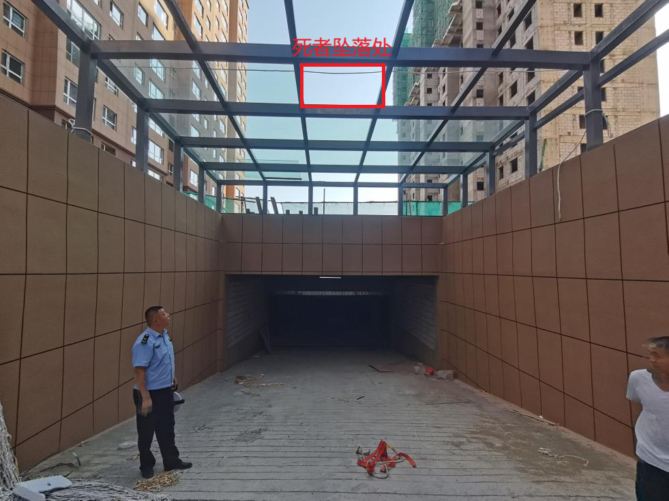
图1：作业现场
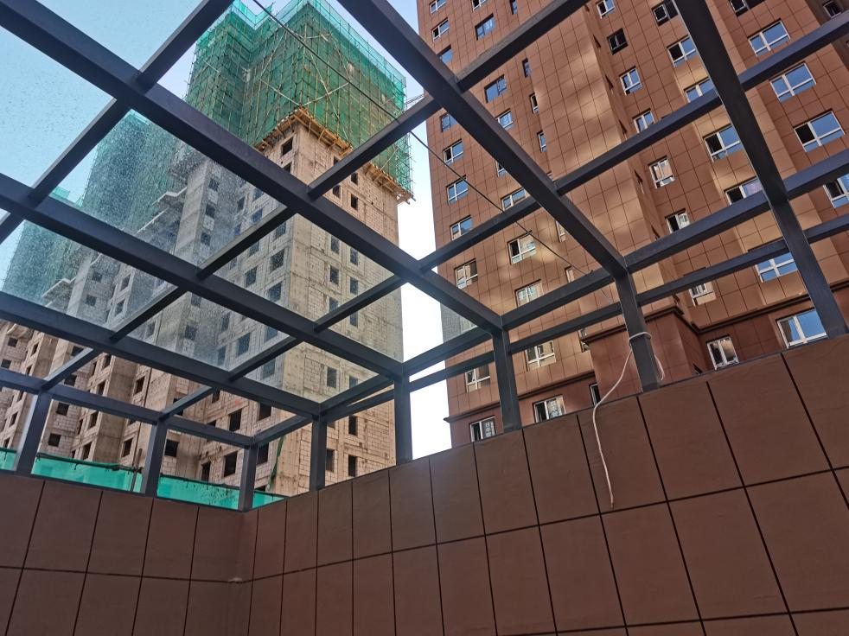
图2：事故发生地点
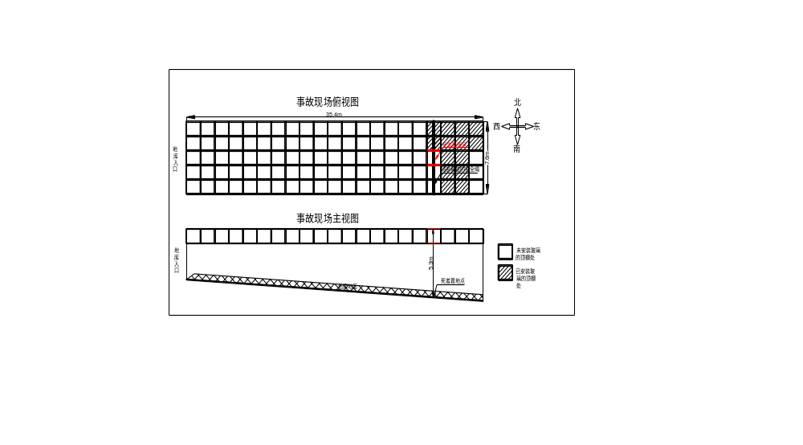
图3：事故现场勘察图

（二）事故应急救援情况

现场作业人员万小辉发现人员坠落后立即拨打120急救电话并向付建明汇报现场情况，因担心抢救不当造成二次伤害，只是给孙鹏刚身上盖了一件衣服，等待救护车到来。9时20分救护车到达事故现场将孙鹏刚送至额敏县人民医院进行抢救。13时45分抢救结束，生命体征平稳后转至ICU进行观察,15时10分孙鹏刚因伤情恶化不治身亡。
事故发生后付建明与死者家属积极进行沟通，双方达成人民币125万元的赔偿协议。先期支付人民币50万元，签订了《意外人身死亡赔偿协议书》。事故并未持续发酵产生其他不良影响。

三、事故造成的人员伤亡、直接经济损失情况
（一）伤亡人员情况:事故造成1人死亡。
（二）直接经济损失:共计人民币190.24万元。其中事故罚款65.24万元，赔偿费用125万元。

四、事故发生的原因和事故性质

（一）事故发生的原因
1.直接原因
孙鹏刚在高空作业过程中未正确使用安全带是导致事故发生的直接原因。
2.间接原因
（1）新疆方城工程建设有限责任公司未落实总承包单位的安全生产管理职责。安全生产教育培训流于形式，对从业人员安全生产教育培训学时不足，且未对从业人员教育情况进行考核。
（2）江西省群里钢结构工程有限公司作为分包单位，未落实本单位安全生产主体责任。对高处作业制定相应的作业方案，及时发现和制止从业人员的违章作业
（3）额敏县方城家园小区二期建设项目的项目经理邱飞阁、项目安全员李漪航、总监理工程师罗芙蓉均未到作业现场履行现场监督监管职责，及时发现和制止从业人员的违章作业。

（二）事故性质
调查组通过对本次事故的调查取证、综合分析，认定本次事故是一起生产安全责任事故。

五、事故发生单位及有关企业主要问题
（一）新疆方城工程建设有限责任公司。未与施工单位签订安全管理协议或在承包合同中约定各自的安全管理职责；未对玻璃雨棚建设项目从业人员进行安全教育培训，监督教育从业人员正确使用劳动防护用品；未严格按照规定对分包单位进行作业安全交底；未教育和督促现场作业人员严格执行安全操作规程。
（二）江西省群力钢结构工程有限公司。未与总承包单位签订安全管理协议或在承包合同中约定各自的安全管理职责；未对从业人员进行安全教育培训；施工现场安全管理混乱，未督促从业人员正确使用劳动防护用品。
（三）新疆路智兴项目管理有限责任公司。未督促总承包单位检查各分包单位的安全生产规章制度并对发现隐患闭环管理;对现场施工安全监管不力、隐患排查不力、违规操作失察。

六、有关部门主要问题
额敏县住房和城乡建设局。对额敏县方城家园小区二期建设项目日常安全生产工作缺乏有力监管，对施工单位在安全教育培训、规章制度落实等方面存在的问题失察失管。
额敏镇人民政府。未落实属地监管职责，对辖区内建设项目开展安全检查、督促企业落实安全生产主体责任。

七、对事故有关责任人员及责任单位的处理建议

(一)对相关责任人员的处理建议
孙鹏刚，男，群众，江西省群力钢结构工程有限公司技术员。负责方城家园二期钢结构车库玻璃雨棚安装质量。高处作业时未将安全绳悬挂，对该起事故发生负有直接责任。鉴于其在事故中死亡，建议免于追究责任。
舒毅聪，男，群众，新疆方城工程建设有限责任公司法定代表人。负责额敏县方城家园小区二期建设项目的管理。未依法组织实施对玻璃雨棚建设项目从业人员的安全生产教育培训；未有效督促、检查本单位的安全生产工作，及时发现和消除方城家园二期钢结构车库玻璃雨棚建设项目存在的事故隐患。对该起事故发生负有重要领导责任。以上事实违反《中华人民共和国安全生产法》第二十一条第三项、第五项。依据《中华人民共和国安全生产法》第九十五条第一项之规定，建议由县应急管理局给予人民币4.8万元（2023年年收入12万元的40%）罚款。
邱飞阁，男，群众，额敏县方城家园小区二期建设项目项目经理。负责额敏县方城家园小区二期建设项目施工全过程质量、安全管理。未履行安全生产职责组织对玻璃雨棚建设项目从业人员的安全生产教育培训，对事故的发生负有管理责任。以上事实违反了《中华人民共和国安全生产法》第二十五条第二项。依据《中华人民共和国安全生产法》第九十六条之规定，建议由县住房和城乡建设局给予人民币3.24万元（2023年年收入10.8万元的30%）罚款。
罗芙蓉，女、中共党员，额敏县方城家园小区二期建设项目总监理工程师。负责施工现场安全、质量、进度协调管理工作。未能及时排查施工现场安全管理事故隐患，提出改进安全生产管理的建议，对事故的发生负有管理责任。以上事实违反了《中华人民共和国安全生产法》第二十五条第五项。依据《中华人民共和国安全生产法》第九十六条之规定，建议由县住房和城乡建设局给予人民币3.06万元（2023年年收入10.2万元的30%）罚款。
李漪航，男，共青团员，额敏县方城家园小区二期建设项目现场安全员。负责额敏县方城家园小区二期建设项目现场安全管理。未履行安全生产职责组织对玻璃雨棚建设项目从业人员的安全生产教育培训，对事故的发生负有管理责任，以上事实违反了《中华人民共和国安全生产法》第二十五条第二项。依据《中华人民共和国安全生产法》第九十六条之规定，建议由县住房和城乡建设局给予人民币1.44万元（因其2023年没有年收入，按照当年建筑行业安全员平均收入4.8万元的30%）罚款。
付建明，男，群众，江西省群力钢结构工程有限公司驻额敏县方城家园二期钢结构玻璃雨棚项目现场负责人。作为方城家园二期钢结构车库玻璃雨棚建设项目专业分包单位安全生产主要负责人，未落实企业安全生产主体责任，未组织对玻璃雨棚建设项目从业人员的安全生产教育培训，对事故的发生负有管理责任。以上事实违反了《中华人民共和国安全生产法》第二十五条第二项，依据《中华人民共和国安全生产法》第九十六条之规定，建议由县住房和城乡建设局给予人民币2.7万元（2023年年收入9万元的30%）罚款。

（二）给予党纪、政务处分人员建议
张玉军，男，中共党员，额敏县住房和城乡建设局党组副书记、局长。作为行业主管部门的主要负责人，在安全生产工作中未能压实企业安全生产主体责任，对此次事故负有管理责任。建议移交纪委监委进一步调查处理。
丁兆辉，男，中共党员，额敏县住房和城乡建设局党组成员、副局长。作为主抓安全生产工作的分管领导，安全生产执法检查宽松软。截至目前，今年无一起建筑领域安全生产处罚案件，对此次事故负有领导责任，建议移交纪委监委进一步调查处理。
戴康康，男，中共党员，额敏县住房和城乡建设局建筑工程安全监督站站长。在对额敏县方城家园小区二期建设项目安全生产检查中，未能及时预见和发现施工现场存在的安全隐患，监管不到位，对此次事故负有监管责任。建议移交纪委监委进一步调查处理。
韩志宇，男，中共党员，额敏镇安全生产负责人，负责额敏镇辖区内安全生产工作。对新疆方城工程建设有限责任公司履行安全生产主体责任情况监督检查不到位，不能认真履行政府属地监管职责，对此次事故负有属地监管责任。建议移交纪委监委进一步调查处理。

（三）对事故责任单位的处理建议
新疆方城工程建设有限责任公司。未与分包单位签订安全管理协议或在承包合同中约定各自的安全管理职责；未对玻璃雨棚建设项目从业人员进行安全教育培训，监督教育正确使用劳动防护用品；未严格按照规定对分包单位进行作业安全交底；未教育
和督促现场作业人员严格执行安全操作规程。对事故的发生负有责任。根据《建设工程安全生产管理条例》第二十四条第一款规定，违反了《中华人民共和国安全生产法》第二十八条、四十四条、四十五条。依据《中华人民共和国安全生产法》第一百一十四条第一项之规定，建议由县应急管理局对其依法处以人民币50万元罚款。
江西省群力钢结构工程有限公司。新疆方城工程建设有限责任公司将玻璃雨棚安装项目分包给江西省群力钢结构工程有限公司，在《方城家园二期钢结构车库玻璃雨棚施工合同》中未明
确各自的安全生产管理职责，也未与其签订安全管理协议。依据《建设工程安全生产管理条例》第二十四条第一款：建设工程实行施工总承包的，由总承包单位对施工现场的安全生产负总责。建议由总承包单位新疆方城工程建设有限责任公司承担本次事故全部责任，江西省群力钢结构工程有限公司不予处罚。
新疆路智兴项目管理有限责任公司。工程监理单位未按照法律法规和工程建设强制性标准实施监理，对施工现场安全管理工作要求不严，抓制度抓落实不到位。对事故的发生负有责任。违反了《建设工程安全生产管理条例》第十四条第三款，依据《建设工程安全生产管理条例》第五十七条第四项之规定，建议由县住房和城乡建设局责令其整改并给予通报批评的行政处罚。

（四）给予相关政府单位的处理建议
额敏镇人民政府。未按照《中华人民共和国安全生产法》《新疆维吾尔自治区安全生产条例》等法律法规要求认真履行属地管理责任，监督企业落实主体责任不到位，建议责令额敏镇人民政
府向额敏县人民政府作出深刻书面检查。
额敏县住房和城乡建设局。未按照《中华人民共和国安全生产法》《新疆维吾尔自治区安全生产条例》等法律法规和《额敏县党政领导干部安全生产责任制规定实施办法》要求认真履行行业安全管理职责，“三管三必须”落实执行不力。建议责令额敏县住房和城乡建设局向额敏县人民政府作出深刻书面检讨。
八、整改措施
针对这起事故暴露出的突出问题，为深刻汲取事故教训，进一步强化各行业安全生产工作，有效防范生产安全事故重复发生，提出如下措施：
(一)安委会成员单位。一是要牢固树立安全发展理念，把安全生产工作摆在突出位置，切实保障人民群众生命财产安全。严格落实“党政同责、一岗双责、齐抓共管、失职追责”；二是对照《额敏县安全生产治本攻坚三年行动方案》工作安排，层层压实部门监管责任和企业主体责任，及时分析研判安全风险，紧盯薄弱环节，采取有力有效防控措施。推动安全生产工作责任落实，坚决杜绝形式主义、官僚主义和走过场；三是督促企业深入开展安全风险防控和隐患排查治理工作，推进企业由被动接受监管向主动加强管理转变、安全风险管控由政府推动为主向企业自主开展转变、隐患排查治理由部门行政执法为主向企业自查自纠转变。
（二）额敏县住房和城乡建设局。作为行业监管部门，要完善本行业领域的日常监管机制，落实安全监管职责。加强对辖区企业安全生产的监督和指导，加大对安全生产工作的监督检查力度，督促企业落实安全生产主体责任。明确安全生产监管主体、安全检查内容、检查频次。加强承包单位和外来作业人员的安全教育培训和管理，坚决杜绝“以包代管、包而不管”的现象。特别是针对建筑领域事故易发情况，切实采取有力有效措施，全力防范安全生产事故的发生。
（三）新疆方城工程建设有限责任公司。要深刻汲取此次事故教训，加强对施工单位、监理单位的管理，不仅仅抓施工质量和施工进度，更要抓好现场安全管理。切实落实安全生产主体责任，加强项目施工安全管理。对全体人员进行再教育、再培训，切实增强项目管理人员安全监管意识和从业人员的安全技能，杜绝三违行为发生。
（四）江西省群力钢结构工程有限公司。要切实加强从业人员教育培训，把执行操作规程和安全管理制度变成从业人员的自觉行动。加强施工现场管理，认真开展作业现场的安全隐患排查，制定有针对性的安全管理措施。
（五）新疆路智兴项目管理有限责任公司。按照合同约定，切实承担起建设单位现场管理人职责，对重要部位全程监管，严把制度关、操作关和安全关。将施工进度、施工质量建立在施工安全的基础之上。强化施工现场安全管理，切实消除事故隐患。

